ФЕДЕРАЛЬНАЯ СЛУЖБА СУДЕБНЫХ ПРИСТАВОВ

|  |  |  |
| --- | --- | --- |
| **656056,**  **г. Барнаул,**  **ул. Пушкина, 17**  **тел. доверия**  **63-96-92**  **Колл-центр**  **29-59-38** |  | **Главное управление Федеральной службы судебных приставов по Алтайскому краю** |

*11 августа 2023 года Пресс-релиз г. Барнаул*

**Судебными приставами найден автомобиль мошенника отбывающего наказание**

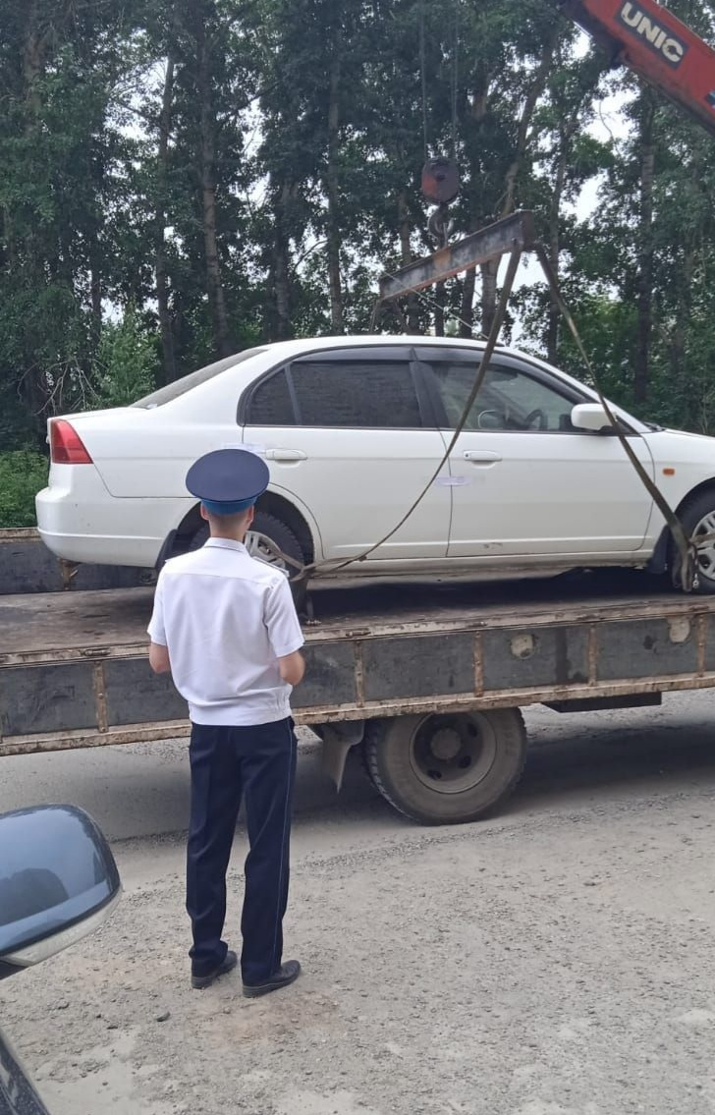 Чтобы не платить алименты собственному ребенку должник продал автомобиль третьим лицам.

Исполнительное производство о взыскании с гражданина алиментных обязательств в размере 500 тыс. рублей возбуждено в отделении судебных приставов по взысканию алиментных платежей г. Барнаула.

Судебными приставами установлено, что должник находясь в местах лишения свободы, имеет легковой автомобиль, на который возможно обратить взыскание. Однако, опасаясь, что автомобиль будет арестован сотрудниками органа принудительного исполнения, а денежные средства перечислят в счет погашения алиментов, он решил продать автомобиль третьим лицам.

В результате разыскных мероприятий судебным приставам по розыску удалось установить проданное имущество. Автомобиль был арестован, изъят и направлен на хранение в специализированную организацию.

Транспортное средство будет передано на реализацию в счет погашения задолженности по алиментам.

**Пресс-служба ГУФССП России по Алтайскому краю**